ВОЕННО-МОРСКОЙ КЛУБ

Весной в школу пришёл мужчина в морской фуражке.
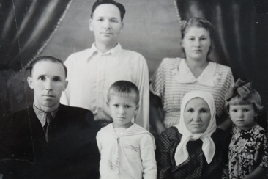
Это был инструктор военно-морского клуба, он коротко рассказал о клубе и предложил желающим заниматься в нём, изучать морское дело и тренироваться, я записался первым.
Но сперва на каникулы поехал на Кубань в Лабинск к дяде Васе - брату моей матери.
В семье кроме дяди Васи, была его жена Анна Семёновна, бабушка Анастасия Яковлевна и дети Боpис и Наташа. Боpису было 6 лет, Наташа pовесница Наташе Веpескун, ей было уже 4 года.

Семья дяди Васи и Попов Михаил Емельянович, сын бабушки Насти, он сидит.
Из Лабинска возвращался на поезде через Курганинск. Торопился на тренировки, через них я мог осуществить свою мечту - стать военным моряком.
Военно-морской клуб находился ниже дворца в маленькой гавани, в устье небольшого оврага, в которой размещалось несколько парусно-гребных спортивных шлюпок четвёрок и шестёрок, с четырьмя и шестью вёслами соответственно. Шлюпки пришвартовывались канатами к стальным кольям, вбитым в песчано-гравийный грунт. Причала у нас не было.
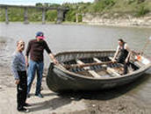
Здесь стояло двухэтажное здание -лёгкий каркас обшитый досками. На первом этаже размещались инструкторская, небольшой класс, здесь же хранился рангоут- мачты и реи, паруса. На втором хранилось снаряжение шлюпок: уключины, вёсла, флаги, флажки семафора, румпели, спасательные средства, черпаки для воды, краски, канаты, лини с грушами или бросательные концы, бинокли, рупоры, аптечка, инструкции; инструмент для ремонта шлюпок и парусов, всё, что необходимо для работы клуба.

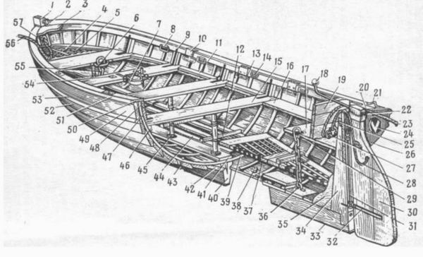Рис. 1. Общий вид шестивесельного яла:
1 — форштевень; 2 — галсовый гак; 3 — брештук; 4 — отверстие для фонарной стойки; 5, 37 — решетчатые люки; 6 — стопорная планка; 7 — наметка; 8 — вант-путенс; 9 — кница; 10 — подуключина; 11 — чака; 12 —упорна; 13 — степс уключины; 14 — утка; 15 — банка; 16 —продольная банка; 17 — кормовое сиденье; 18 —румпель; 19 — заспинная доска; 20 — кормовая накладка (кница); 21 — обушок; 22 — цепочка чеки; 23, 56 — фалини; 24 — флюгарка; 25 — транцевый брус; 26 — транцевая доска; 27 — кормовой рым; 28 — сорлинь; 29 — отверстие для цепного подъема; 30 — руль; 31 — стержень; 32 — петля для подвески руля; 33 — подкильная полоса (оковка); 34 — ахтерштевень; 35—кница; 36, 55 — цепные подъемы; 38 — пробка; 39 — шпангоут; 40 — киль; 41 — кильсон; 42 — шпунтовый пояс; 43 — четырехгранный гвоздь; 44 — рыбина; 45 — съемная стойка (пиллерс); 46 — подлегарс; 47 — заполнитель (деревянный); 48 —привальный брус; 49 — ширстрек; 50 — планширь; 51, 53—буртики; 52—обшивка; 54—гнездо для нагеля; 57 — носовой рым
Остовом корпуса служит набор, состоящий из продольных и поперечных дубовых или ясеневых брусьев. Набор придает корпусу необходимую форму и обеспечивает его прочность. Основная часть набора — киль.
Киль — сплошной дубовый или клеенный из двух дубовых и трех сосновых досок прямолинейный брус, проходящий по всей длине шлюпки.

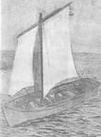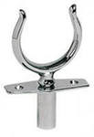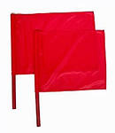
Рангоут с парусами уключины с гнёздами кормовой флаг флажки семафора
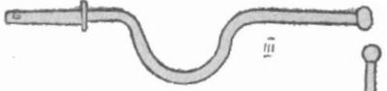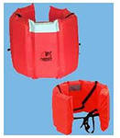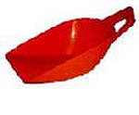
Румпель спасательный пояс черпак
вёсла
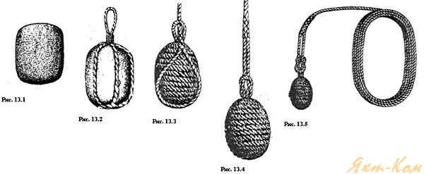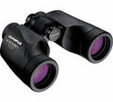
Бросательные концы Бинокль
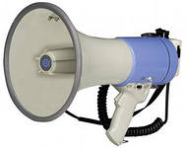
Рупоры
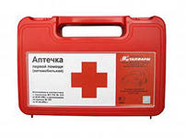

В клубе работали старший инструктор, он же начальник клуба Сергей Иванович и инструктор. Собралось десятка полтора ребят, изъявивших желание заниматься в клубе, нас разделили на команды, потом подходили ещё, кто-то уходил. На первой встрече нам рассказали, чему здесь будут учить и что мы должны уметь делать, какие правила соблюдать. Мы должны научиться хорошо ходить на шлюпках на вёслах и под парусами, соблюдая все правила судовождения; а на Волге в то время было напряжённое движение, научиться бросать, ловить и подбирать грушу бросательного конца, отходить от места швартовки, грести и швартоваться в любую погоду, плавать с оружием, владеть флажковым семафором, в совершенстве владеть приёмами спасания на водах.
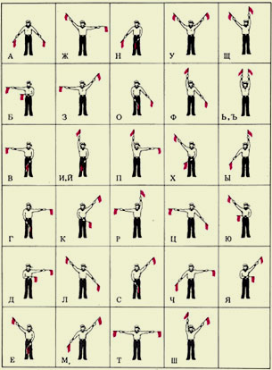 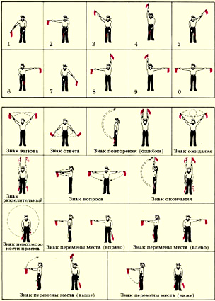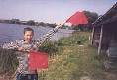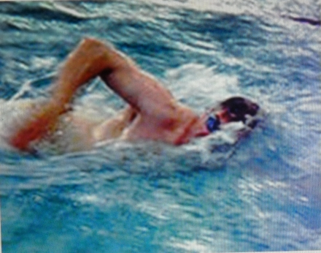Кроль

Гребля, парус, причаливание, приёмы спасания мне потом пригодятся.
Команда шлюпки четвёрки состоит из шести, шестёрки из восьми человек: вперёдсмотрящий, рулевой, он же старшина шлюпки и четыре или шесть гребцов. На первых тренировках шлюпкой управлял инструктор, он рассказывал и показывал технику гребли, команды, порядок и технику их исполнения, работа с парусом. Меня посадили загребным, его место слева от рулевого, на задней банке (скамейке) у левого борта. Гребцы сидят спиной к носу судна, для них загребной первый справа, как правофланговый в армии. Загребной задает ритм гребли, остальные равняются на него. Все команды, подаваемые старшиной шлюпки, в первую очередь относятся к загребному. Никто не может грести реже, чаще или с меньшим отклонением вёсел. Уставший может отдохнуть, прилагая меньшие усилия на вёсла, но всё остальное должен соблюдать. С каким усилием он гребёт старшине видно. Перед выходом шлюпку необходимо оснастить.
ГРЕБЛЯ

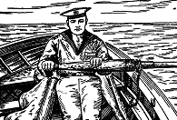
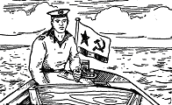

При походе на вёслах, команда берёт по 4 весла и уключины, 6 спасательных поясов, румпель, кормовой флаг, бросательный конец, черпак всё загружается на борт. Каждый член команды знает, что и сколько он должен взять, что и когда должен делать. Так как клуб военно-морской, то старшина устанавливает на корме флаг, как и на любом военном судне, он же устанавливает на руль румпель, который изогнут дугой так, чтобы можно было поворачивать его вокруг флага. Гребцы укладывают спасательные пояса, вставляют в гнёзда уключины, устанавливают вёсла, вперёдсмотрящий уложив черпак, отвязывает канат.
При гребле руки должны быть сухими, руки не мочить, со шлюпки запрещается прыгать в воду. Шлюпка достаточно тяжёлое судно, неповоротливое, вёсла большие, неудобные, осваивали греблю долго, несколько недель, но когда освоили, натренировали мускулы, отработали технику гребли, набили мозоли на ладонях, научились грести по волнам; шлюпка привыкла к нам, а мы к ней вёсла заиграли в наших руках, шлюпка стала послушной, быстрой, устойчивой, удобной. На каждой банке сидят по два гребца, у каждого гребца по одному веслу. Весло имеет ручку и утолщение-противовес лопастной части, из-за него и были первые неудобства. Чтобы хорошо грести надо много и долго грести, вот мы часами и днями гребли. Мозоли, когда кожа загрубела, прошли; мешали ветер, течение, волны, привыкли ко всему
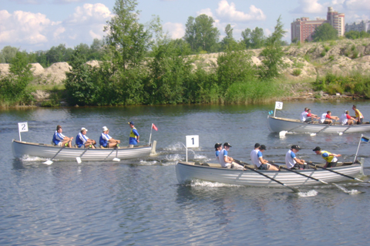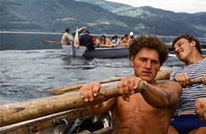
Конечно в тихую тёплую погоду грести приятней и удобнее, но на Волге часто дуло.
Команда спускает шлюпку на воду, если до нас или мы ранее вытащили её на берег, все занимают свои места, вперёдсмотрящий отталкивает шлюпку и на ходу запрыгивает на борт. Так как мы занимались в военно-морском клубе, то на корме обязательно закрепляли красный флаг.
При хождении на вёслах подаются несколько команд.
Отойти от причала: «Табань!», гребцы гребут в обратную сторону.
Начало движения: "Вёсла на воду!"
С целью достижения максимальной скорости: если надо уйти от опасности или при финише на соревнованиях подается не уставная команда: "Ломай вёсла!"
Если надо остановиться подаётся команда: "Вёсла в воду!", при этом вёсла опускаются в воду и удерживаются в таком положении до отмены команды.
Для движения назад или быстрой остановки подаётся команда: "Табань!".
Для разворота на месте при отходе от берега: "Правый на воду, левый табань!", при этом румпель перекладывается вправо, шлюпка поворачивает налево. Или наоборот. Для более быстрого разворота в движении команда: "Правый на воду, левый в воду».
Для прекращения гребли: "Суши вёсла!" вёсла держат в горизонтальном положении.
Для отдыха: "Вёсла по борту!" -вёсла располагают вдоль борта, в этом положении они не мешают соседним плавсредствам, можно пройти по инерции в узком проходе, например между лодками или шлюпками.
После причаливания или перехода на движение под парусами: "Вёсла на борт!" - вёсла снимаются с уключин и укладываются внутри вдоль борта шлюпки.
«Весла на валек». Команда подаётся для отдания чести начальникам в торжественных случаях. По этой команде гребцы, не вставая, вынимают вёсла из уключин, ставят их вертикально рукоятями на рыбины между ног и разворачивают лопасти вдоль шлюпки. Рукой, которая ближе к борту, обхватывают веретено так, чтобы кисть и локоть были на уровне плеча. Другой рукой берут в обхват валек на уровне пояса. Гребцы равняются сами и выравнивают вёсла по загребному.
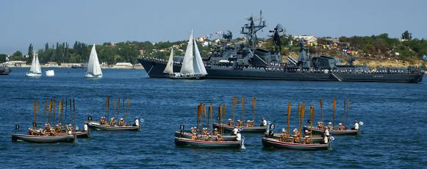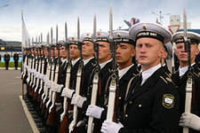 На краау`л!
Так шлюпки приветствуют командира на корабле. В армии это команда: "Взвод смирно! Равнение на право!" Взвод идёт строевым шагом, повернув головы в сторону начальника или с оружием команда «На краул!»

Осваивали метание бросательных концов, метать надо уметь далеко и точно принимающему, принимающий должен поймать или как можно быстрее подобрать плетёную грушу, это элемент и швартовки и спасания.
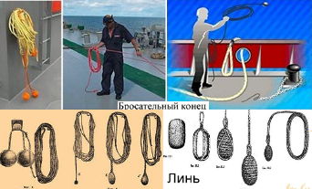
Изучали флажковый семафор, плавали с оружием, его заменяла стальная труба с верёвкой весом примерно равным весу автомата. Осваивали приёмы спасания утопающих. Утопающий представляет определенную опасность для спасающего, потеряв контроль над собой, утопающий может броситься на спасающего и или задушить его или затруднит проведение спасательных работ. Нельзя позволить утопающему ухватиться за себя, особенно, если он тяжёлый, тогда оба могут пойти на дно. Если утопающий активен, надо уходить от него или нейтрализовать ударом. На Енисее, спасая сверхактивную утопающую, которая бросалась на меня, как акула, я нейтрализовал её ударом кулака в лоб, после чего спас. Тут джентльменство неуместно.
ПАРУС

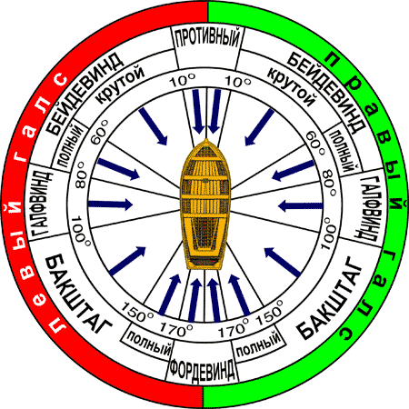
Направления ветра относительно шлюпки.
Любое решение на маневр шлюпки старшина принимает с учётом направления ветра. Чтобы выразить положение шлюпки относительно ветра, введено понятие о галсах. Если ветер дует в правый борт (паруса на левом борту) — шлюпка идет правым галсом; если ветер дует в левый борт (паруса на правом борту) — шлюпка идет левым галсом.
Если ветер дует прямо или почти прямо в нос шлюпки (в пределах от 10° правого борта до 10° левого борта), он называется противным, встречным или лобовым.
Если ветер дует в пределах от 10° до 80° к диаметральной плоскости (от носа шлюпки), он называется бейдевиндом. Бейдевинд считается крутым, если угол ветра составляет 10°—60°, и полным, если угол более 60°.
Если ветер дует прямо или почти прямо в борт шлюпки (в пределах от 80 до 100°), он называется галфвинд.
Если ветер дует под углом от 100° до 170° к диаметральной плоскости, он называется бакштаг. Бакштаг считается полным, если угол ветра более 150°.
Если ветер дует прямо или почти прямо в корму (в пределах от 170° правого борта до 170° левого борта), он называется фордевинд.
Полные наименования направлений ветра включают наименование галса, например бейдевинд (галфвинд, бакштаг) левого (правого) галса.

В ветренную погоду учились ходить под парусом. Перед походом брали всю оснастку для гребли и рангоут: мачту и рею с парусами с прикрепленными канатами и вантами. У шлюпки два паруса, передний косой и прямой задний.
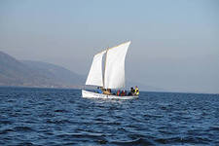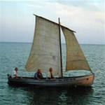
Пятка мачты устанавливается в специальное гнездо на днище, хомутом крепится к банке и стальными вантами (тросами) крепится к бортам. На мачту через блок канатом поднимается рея с парусами, канат крепится внизу к кронштейну мачты. В паруса снизу вшиты канаты, косой парус одним углом крепится к носу шлюпки, вторым углом с помощью канатов управляет матрос. Прямой парус впереди прикреплён к мачте, а сзади к нему прикреплены два конца, которые пропущены через проушины на корме и далее подаются матросам, которые управляют этим парусом.
Шлюпка, как и большинство парусных судов, может идти в любом направлении, независимо от направления ветра. Причём против ветра, как мне казалось, она идёт лучше, чем по ветру. Шлюпкой управляют три-четыре матроса и рулевой, вперёдсмотрящий всматривается вдаль, особенно при напряжённом движении, в ненастную погоду и в тёмное время суток, чтобы не разделить печальную участь «Титаника».
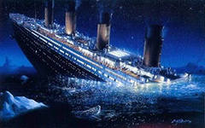
При движении под парусом рулевому плохо видно, что происходит впереди, особенно в плохую погоду или в темное время суток. В случае появления чего-либо вперёдсмотрящий докладывает: "Справа (слева, прямо по курсу) лодка четыре кабельтовых". Рулевой ведёт шлюпку так, что бы разойтись со встречным судном левым бортом. На воде, как и на дороге правостороннее движение. Один кабельтов 185 метров, десятая часть мили. Мы обязаны уступать путь всем более крупным судам.
Со мной в одной команде занимался Вадим Голубев, позже мы будем учиться с ним в одной батареи.

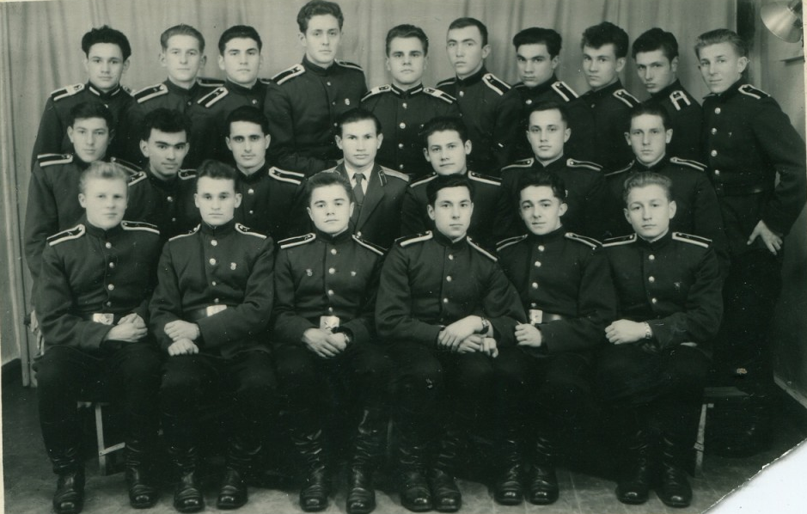4-ый взвод. Вадим в первом ряду слева, четвёртый будущий полковник Лессер Виктор Кондратьевич, а в третьем ряду 6-ой слева будущий генерал-лейтенант Тонких Вячеслав Константинович.
Команды при движении под парусами.
"Поднять паруса!" в слаженной команде каждый знает, что, когда и как надо делать. Но для этого надо потренироваться.
При движении против ветра шлюпка идёт переменными галсами, то правым бортом на ветер, то левым, то есть она идёт зигзагообразным курсом.
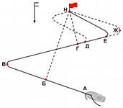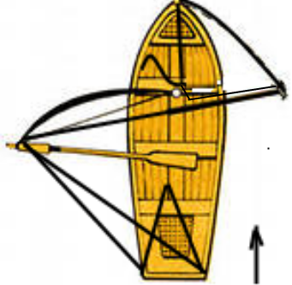
Для смены галса скажем с левого на правый подается предварительная команда: "К повороту", матросы готовятся к повороту. "Поворот направо через оверштаг!", рулевой перекладывает румпель влево, в сторону обратную повороту, руль при этом отклоняется вправо, матрос правого борта выбирая свой конец, подтягивает парус, матрос левого отпускает конец, матрос переднего паруса, также меняет положение своего паруса, шлюпка носом пересекает направление ветра, ветер отклоняет парус вправо относительно оси шлюпки, паруса наполняются ветром, шлюпка продолжает движение правым галсом. Так как нижний срез паруса находится низко над боротом, то оба матроса наклоняются, как можно ниже, чтобы не получить удар. Смена галса с правого на левый производится в обратной последовательности. Слаженность и натренированность команды крайне необходимы, иначе при повороте могут зависнуть паруса и они будут болтаться, как тряпки, шлюпка потеряет ход и управление, а это может создать затруднение в движении других судов, потребуется время, чтобы наполнить паруса ветром и дать ход шлюпке. Известны многие случаи аварий на воде по причине нерасторопности моряков.
При движении по ветру для поворота также подается предварительная команда "К повороту!", по готовности матросов подается команда "Поворот налево через фордевинд!", румпель перекладывается вправо, оба матроса подтягивают парус, который ветром перебрасывается влево. Поберегись матрос! При экстренном снятии парусов иногда подаётся не уставная команда: «Руби мачту!», матросы не мешкая опускают паруса, снимают мачту и укладывают её по средине шлюпки. Ходили "бабочкой", это когда передний парус отклонён вправо, а задний влево или наоборот, но это при совпадении курса и направления ветра.
Я не любил ходить на вёслах прямо против ветра, в этом случае шлюпка плюхается с волны, удары бывают очень неприятными для матросов, да и для шлюпки, к тому же удары гасят скорость.
На Волге волны высокие, особенно, когда ветер дует вдоль реки, бывали до двух метров высотой, крутые с барашками, при плавании в такую погоду, барашки донимают больше всего, захлестывают, не дают возможности произвести вдох, приходилось приподниматься над ними. Причём, когда я плыл против ветра видно и волну и барашки и приходилось гребками взбираться на волну или подныривать под неё, если был запас воздуха, а по ветру только спустился с волны, как следующая захлёстывала сзади с головой, тут нужны тренировка, выносливость и терпение.
При движении против ветра, нос шлюпка поднимается на волну и спускается с неё. При движении по ветру, сперва поднимается корма нос зарывается в воду, волна подталкивает шлюпку, после прохождения волны нос поднимается и шлюпка как бы скатывается с волны назад. Но в каком случае скорость больше ни разу не засекли. Скорее всего по ветру, активная площадь парусов при этом больше, не даром же говорят: "попутного вам ветра".
К концу лета мы стали достаточно опытными матросами, я был назначен старшиной шлюпки.
Шли однажды под парусами против течения на север, Вадим Голубев показывает мне на юго-восток, я оглянулся, вот она тучка чёрная идёт с заволжских степей, мы знали её коварный нрав, но сильный ураган на Волге недолог, но и этого может быть достаточно, чтобы принести неприятности.
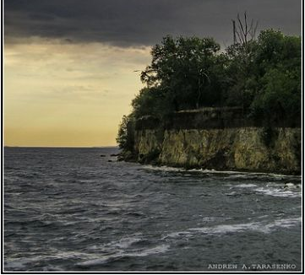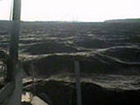
Перед бурей. Началось.
ПЕРВОЕ ИСПЫТАНИЕ
«Руби мачту!», сняли и уложили паруса и мачту, вставили вёсла в уключины, надели спасательные пояса, "Вёсла на воду!", развернул шлюпку в сторону базы и тут началось, завыло, засвистело, поднялась волна, волны непрерывным потоком накатывали одна за другой, шлюпка то как строптивый конь вздыбливается на волну, то плюхается вниз, удары о воду довольно сильные, вперёдсмотрящий вооружился черпаком, я тоже темнело, но справа видны огни города, мы идём на ветер чуть правее направления волн, шлюпка ныряет и слегка переваливается с борта на борт, прошли середину Волги. Гребём ритмично, неторопливо, волны сбивают вёсла, но мы уже опытные гребцы, длительные тренировки, рассказы и инструктаж инструкторов о поведении в различных ситуациях помогают, они рассказывали нам о мореходных качествах шлюпки, но в деле мы проверяли их и себя впервые. Пошумело, посвистело, стало притихать, ребята устали, поставили паруса и под всеми парусами в темноте прибыли на базу. В экстремальных ситуациях решающее значение имеет поведение командира, если он уверен и спокоен, своевременно отдает чёткие, понятные и правильные команды, команда действует спокойно и слаженно, конечно для этого командир должен подготовить людей к действиям в экстремальных ситуациях, хотя бы морально, если не хватило время на остальное. Паникёров безжалостно сбрасывать с судна или нейтрализовать, если есть возможность, из-за них могут погибнуть все. На берегу нас встретили озабоченные инструктора. "Вы под парусами?", "Мы их снимали, шли на вёслах, паруса поставили, когда утихло". Это было наше первое испытание штормом. И судя по выражению лиц и по разговорам инструкторов, мы его выдержали.
Позже будут ещё сильные ветры и штормы, но команда была уверена в себе и в шлюпке. Шлюпки надежные судна, много жизней они спасли на водах, все корабли и суда оснащены спасательными шлюпками, но и их необходимо оснащать спасательными средствами, их возможности ограничены, но ограничения могут быть расширены мастерством, слаженностью и мужеством команды. Известен случай, когда во время войны с Японией команда шлюпки ушла от военного корабля японцев.
А было так, в бою японский корабль потопил наше военное судно, моряки успели спустить шлюпку, и взять с собой автоматы, стемнело, японский корабль освещая прожекторами шлюпку подходил к ней. Командир подал команду: «Ломай вёсла!», а остальным по команде открыть огонь по прожекторам, когда японцы приблизились к шлюпке на 2-3 кабельтов, командир скомандовал: "Очередями по прожекторам огонь!". Когда прожектора погасли: «Отставить!». Корабль ослеп, найти в темноте шлюпку не смог и команда пришла к своим.
Однажды мы с сыном, отдыхая на Валдае, шли на лодке по периметру озера Валдай, нас застал шторм, мы приблизились к берегу метров на 50 и я решил испытать мореходные качества лодки, мы подставили волнам борт, лодка уверенно держалась, хотя волны были выше бортов, мы обошли озеро, по пути нас дважды настигал ураган с ливнем, первый раз мы его увидели заблаговременно, когда от города Валдай приближались к островам и успели укрыться под густой ёлкой на острове, но второй раз мы уже шли от острова к копке он в полной мере отыгрался на нас. И ураган обычная прогулочная лодка выдержала. Судно, как и конь, чувствует, кто им управляет.
НА СТРАМНИНЕ
Весной произошла ещё одна проверка нашего умения и смекалки. В половодье на Волге течение очень сильное. Мы пошли на вёслах, пересекли Волгу, шли долго под острым углом практически против течения, чтобы не унесло вниз, подменяя друг друга, а в итоге оказались почти на траверзе базы, решили зайти в рукав, подняться по нему вверх, выйти в основное русло и по течению спуститься на базу.
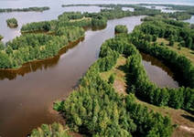
Зашли в рукав, пытаемся идти вверх, течение такое, что шлюпка почти не движется, местами перекаты. Силы израсходуем, а цели не достигнем. Причалили к берегу, высадились, взяли канат и как бурлаки, пошли вверх, так тащили шлюпку километра два, дойдя до начала острова, сели в шлюпку, вышли в Волгу и течение донесло нас до базы, мы только гребли поперёк реки, это примерно три километра.
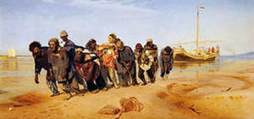
Инструкторы были уверены, что по рукаву мы не пройдём, следили за нами в бинокль, пока мы были видны. "Мы думали вы не пройдёте, как поднимались по рукаву?", "Как бурлаки на Волге".
В следующий раз шли под парусом вверх, уже стемнело, вперёдсмотрящий кричит: "Справа по курсу утопленник", развернулись, отпустили паруса, на вёслах проутюжили несколько раз предполагаемое место, куда несло течение, ни кого не нашли. Или ушёл под воду, или было бревно-топляк.
ВТОРОЙ ШТОРМ
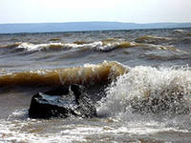
Летом в клубе собрали новую команду из уже взрослых, отслуживших в армии ребят, но не матросы. Когда они научились грести, пошли с нами вверх, прошли километра три, были уже где-то за элеватором, вечерело, но ещё светло и опять посреди Волги нас застал шторм, я развернул шлюпку, крикнул тем, "Надвигается шторм, идём на базу!". Завыло, зашумело, волны под два метра вдоль Волги, добро им есть где разбежаться. У тех вёсла выбивает из рук, чувствую у ребят состояние близкое к панике. Не владея в совершенстве техникой гребли, особенно на большой волне, не той длинной и покатой морской, а крутой, что у берега моря или на Волге, и не зная всех мореходных качеств шлюпки, можно и запаниковать. Я подвёл свою шлюпку поближе, но на безопасное расстояние, кричу: "Не торопитесь, гребите ритмично", идём параллельным курсом чуть сзади, кричу рулевому, как держать курс.
Они смотрят на нас - пацаны, а гребут спокойно, тоже успокоились. Дошли благополучно.
СОРЕВНОВАНИЯ
В клубе устраивались очередные соревнования по гребле, дистанция от базы до буйка напротив Камышинки и обратно до базы, немного, спринт, а у одной из шлюпок поломалось гнездо для уключины, грести этим веслом сложно. Я сказал инструктору: "Давайте мы пойдем на той шлюпке, наше умение Вы же знаете". На нашей шлюпке пошёл Гена Савельев, из нашего класса в клубе занимались я и он. Пошли, гребли практически тремя вёслами, пришли последними. Гребцы при гребле опускают в воду только лопасти, не заглубляя вёсла, отклоняют вёсла как можно дальше к носу, руки прямые, спина согнута, матросы наклоняются вперёд, тянут весло спиной быстро, равномерно делают гребок и в конце гребка перед поднятием весла делают рывок руками. Во время гонок рулевой помогает команде голосом: протяжка вёсел «иии», рывок «раз! Иии-раз!» и так всю гонку, корпусом, делает толчёк одновременно с рывком гребцов, толкая шлюпку. По результатам нескольких соревнований нам присвоили третьи разряды и по гребле и по парусному спорту. Мы готовились к соревнованиям по гребле в Сталинграде, но ребята ушли без меня, я поехал в Ленинград поступать в Военно-морское училище имени Фрунзе, чтобы ходить на крейсере.
В это время на Волге в Камышине появились яхты, это быстроходные маневренные судна, они легко обходили нас, это полёт ласточек по сравнению с тяжёлыми воронами.
. 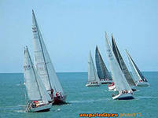.
ПЛОТЫ
По Волге сплавляли лес, плоты были невероятной длинны, мы иногда причаливали к ним, высаживались, а однажды на плоту, на котором не было плотогонов разожгли костёр, с буксира гудками сигналили нам, размахивали руками, погасив костёр, сели в шлюпку и ушли, тем более что буксир уже подходил к траверзу города, а там милиция, а дальше наша база и инструктора.

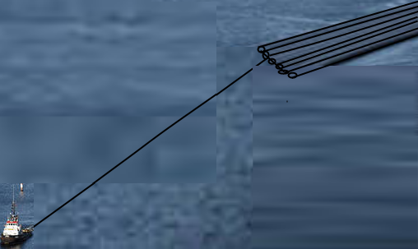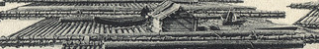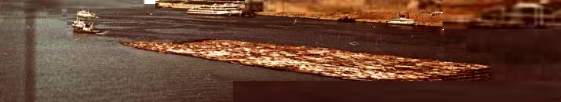
Канаты длинные, при коротком канате поток воды от винтов буксира, набегая на плот или баржу, создаёт дополнительное сопротивление движению.
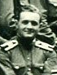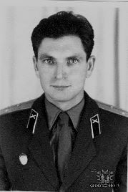
ШВЕДОВ АЛЕКСАНДР, ТРОФИМЕНКОВ АЛЕКСАНДР

Возвращаясь с очередной тренировки, мы шли против течения вдоль обрывистого правого берега, вперёдсмотрящий кричит: "Справа по курсу пловец, один кабельтов", подошли, Саша Шведов плывёт против течения. "Саш, залезай", Саша взялся руками за борт, подтянулся, отжался и рывком запрыгнул в шлюпку. Александр учился в нашей школе вместе со Всемирновыми, занимался боксом, плечи у него с футбольные ворота, а руки как штанги. "Ты откуда?", "Заплыв делаю", "Я плыву сначала вверх, а потом спускаюсь вниз", "А я и так и так, дай погрести", "Садись, только руки вытри досуха, а то натрёшь мозоли", "Не натру, у меня руки привычные к вёслам", посадил его рядом с загребным, "Смотри направо и греби в такт с загребным", в команде он не грёб, сбивался с ритма, но приспособился. "Ну всё, я приплыл, пока", встал на борт и прыгнул в воду. С Александром мы будем учиться в военном училище в одной батареи, он командир отделения в первом взводе, я во втором, после училища он женится на Алле, с которой был на острове в день отъезда болгар (см. «Школа»), служил в Плесецке. Алла поехала рожать к родителям в Камышин, а Саша погиб, она получила Извещение, «Погиб при исполнении служебных обязанностей», на похороны, естественно, поехать не могла и вообще больше в Плесецке не была. Как он погиб она не знала, знала только, что ей знать об этом не положено, через много лет я рассказал ей подробности его случайной и нелепой гибели.
А случилось вот что. Солдат, находясь в ёмкости, очищал её от остатков топлива, солдат был в общевойсковом противогазе, потерял сознание, за ним полез другой солдат в таком же противогазе и тоже потерял сознание, за ними полез Саша в таком же противогазе и оказался без сознания. Пока принесли изолирующие противогазы, пока вытащили ребят они уже были мёртвые. Мне эту историю поведал бывший старшина нашей батареи майор Трофименков Александр.

АЗБУКА МОРЗЕ
А зимой я занимался в школе ДОСААФ (Добровольное общество содействия армии, авиации и флоту).

Общество готовило допризывную молодёжь к службе в армии, обучало его различным профессиям, я изучал азбуку Морзе. Как без неё на флоте. Радистов готовили в классе на ул. Октябрьская по вечерам. В классе стояли столы учеников, на каждом столе по два телеграфных ключа и по два наушника, перед столами учеников стоял стол инструктора. Инструктор называл букву, цифры или знаки, как они передаются ключом, мы надевали наушники и слушали звучание каждой буквы, потом букв, потом слов, предложений, текстов. У каждого была тетрадь и ручка, мы, слушая инструктора, записывали, что он передавал, сами работали на ключе. Постепенно скорость приёма и передачи возрастала. В азбуке Морзе короткий сигнал произноситься коротко «ть» или «ти», длинный -"тааа". Сложнее, чем гребля. Школу ДОСААФ закончил, получил третий по счёту третий разряд. Разряды присваиваются по количеству передаваемых и принимаемых знаков в минуту. Инструктор рассказывал, что у каждого связиста свой почерк и во время войны опытные радисты и наши и немцы легко определяли, кто сидит за ключом, а значит какая воинская часть поблизости.
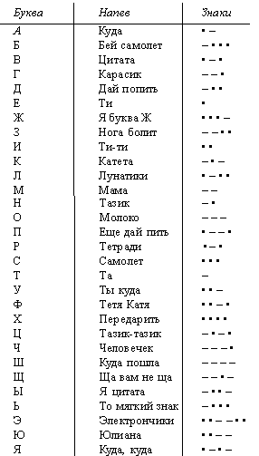
Я до сих пор помню красивое звучание буквы "Ф" и слова "Яйцо", а вообще в этой азбуке есть своя музыкальность, некоторые фразы звучат красиво:  Ти ти таа ть/Тётя Каа ть/ - это буква "Ф".
._._ ._ _ _ _._. _ _ _ «Ти таа ти таа ти таа таа таа таа ти таа ти таа таа таа» это слово "яйцо".
я й ц о

